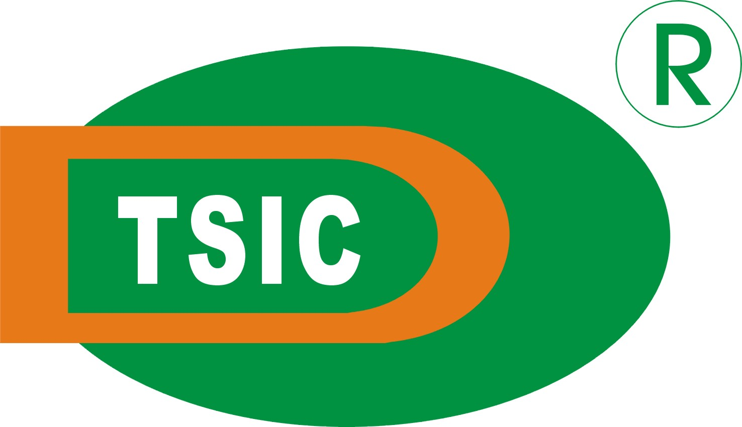
圓德資訊股份有限公司

TOP SYNDER INFORMATION CORPORATION
台北市信義區松山路540巷3弄2號1樓

TEL：﹝02﹞2346-1888 FAX：﹝02﹞2346-0888

高雄市前鎮區中山二路91號16 F-5

TEL：﹝07﹞338-1300 FAX：﹝07﹞338-7449

E-Mail:synder@ms6.hinet.net

百齡電子級高溫鏈條滑道油

百靈高溫鏈條滑道油為百分之百合成無碳配方，其相較於傳統之鏈條油時可有效改善傳統油因高溫產生之膠質沉澱物與低溫之臘質固化物。且長達十年之SELF LIFE(一般不超過兩年)長五倍，故可大幅降低保養次數，有效的延長機械壽命。且其無碳配方不易產生碳化物，避免因碳化物之堆積而影響機件運轉。
產品特性：
- 介電強度高達1.7×10¹⁴(與工程塑膠阻抗相當)，故可安全用於電子、電機設備與零件。
- 寬廣的工作溫度50℃至340℃，及超強的抗水性，可適用最多種類機械，並可在任何區域及氣候下使用。
- 無毒、無腐蝕性之特點，對於任何之金屬、塑膠、橡膠、漆類及油墨具有最高之安全性(符合美國食品工業USDA-H1之標準)，而其超強之抗氧化性更提供絕佳的防銹保護性。
- 可生物分解之特性，對操作人員與環境保護提供最佳的安全性，為環保良品。
適用範圍：
- 自動插件機(MULTIPOINT INSERTION MACHINE)
- 錫膏印刷機(SOLDER PRINT MACHINE)
- 熱風式迴焊爐(SOLDER REFLOW OVEN)
- 自動焊錫爐(AUTO SOLDER MACHINE)
- 輸送帶(CONVEYOR SYSTEM)
- 機械手臂(HANDLING ROBOT)
- 辦公室自動化設備：印表機(PRINTER)、打字機(TYPEWRITE)、影印機(COPY
MACHINE)
(8)電器組件：風扇(FAN)、馬達(MOTOR)、開關(SWITCH)等

